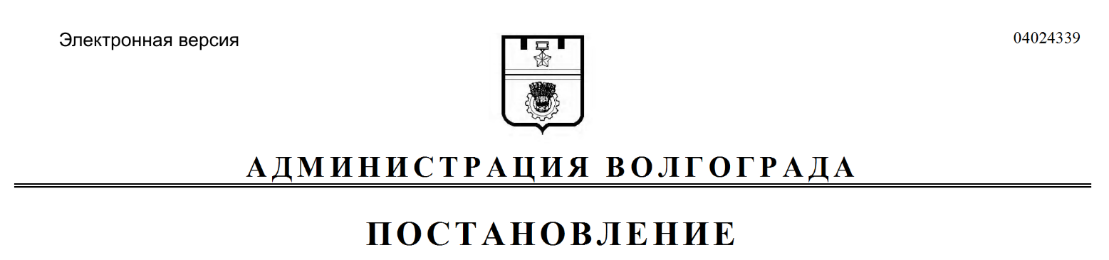
от 13.05.2019 № 497

О внесении изменений в постановление администрации Волгограда от 17 октября 2018 г. № 1448 «Об утверждении перечня муниципальных услуг, предоставление которых посредством комплексного запроса не осуществляется»

В соответствии с федеральными законами от 27 июля 2010 г. № 210-ФЗ «Об организации предоставления государственных и муниципальных услуг»,
от 06 октября 2003 г. № 131-ФЗ «Об общих принципах организации местного самоуправления в Российской Федерации», руководствуясь статьями 7, 39 Устава города-героя Волгограда, администрация Волгограда
ПОСТАНОВЛЯЕТ:
1. Внести в перечень муниципальных услуг, предоставление которых посредством комплексного запроса не осуществляется, утвержденный постановлением администрации Волгограда от 17 октября 2018 г. № 1448 «Об утверждении перечня муниципальных услуг, предоставление которых посредством комплексного запроса не осуществляется», следующие изменения:
1.1. Раздел 1 дополнить строкой 1.3 следующего содержания:

1.3. | Обеспечение доступа к архивным документам и справочно-поисковым средствам к ним в читальном зале архива

1.2. Раздел 2 дополнить строкой 2.5 следующего содержания:

2.5. | Выдача разрешений на выполнение авиационных работ, парашютных прыжков, демонстрационных полетов воздушных судов, полетов беспилотных летательных аппаратов, подъема привязных аэростатов над территорией городского округа город-герой Волгоград, посадку (взлет) на площадки, расположенные в границах городского округа город-герой Волгоград, сведения о которых не опубликованы в документах аэронавигационной информации

1.3. В разделе 4:
1.3.1. Строку 4.8 изложить в следующей редакции:

4.8. | Выдача документов о согласовании переустройства и (или) перепланировки помещения в многоквартирном доме

1.3.2. Дополнить строками 4.26, 4.27, 4.28, 4.29 следующего содержания:

4.26. | Выдача уведомления о соответствии указанных в уведомлении о планируемых строительстве или реконструкции объекта индивидуального жилищного строительства или садового дома параметров объекта индивидуального жилищного строительства или садового дома установленным параметрам и допустимости размещения объекта индивидуального жилищного строительства или садового дома на земельном участке либо о несоответствии указанных в уведомлении о планируемых строительстве или реконструкции объекта индивидуального жилищного строительства или садового дома параметров объекта индивидуального жилищного строительства или садового дома установленным параметрам и (или) недопустимости размещения объекта индивидуального жилищного строительства или садового дома на земельном участке
4.27. | Выдача уведомления о соответствии построенных или реконструированных объекта индивидуального жилищного строительства или садового дома требованиям законодательства о градостроительной деятельности либо о несоответствии построенных или реконструированных объекта индивидуального жилищного строительства или садового дома требованиям законодательства о градостроительной деятельности
4.28. | Предоставление земельных участков, находящихся в муниципальной собственности, и земельных участков, государственная собственность на которые не разграничена, расположенных на территории городского округа город-герой Волгоград, в собственность граждан бесплатно без предварительной постановки на учет
4.29. | Согласование создания места (площадки) накопления твердых коммунальных отходов на территории Волгограда

2. Настоящее постановление вступает в силу со дня его официального опубликования.

Глава Волгограда В.В.Лихачев

